INFORMÁTOR PROSINEC 2024

Sjednocená organizace nevidomých a slabozrakých
České republiky, zapsaný spolek

Oblastní odbočka OPAVA



Časopis vychází pro vnitřní potřebu členů SONS ČR, z. s.
Oblastní odbočky OPAVA a jejich příznivců.
Je neprodejný

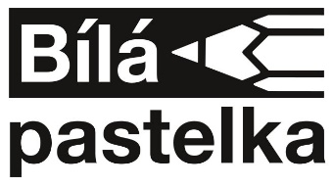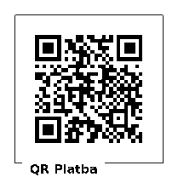

Informátor pro vás připravil tým pracovníků
SONS ČR, z. s.
Oblastní odbočka OPAVA
Zpracovala Lenka MARTÍNKOVÁ
Kontaktní informace:

Horní nám. 47, 746 01, OPAVA, budova Magistrátu města Opavy, 2. patro.
Z důvodu naší bezpečnosti je vstup na odbočku ve 2. poschodí uzamčen. Zvonek je umístěn na pravé straně v rámu dveří ve výšce asi 163 cm.

Telefon: 553 756 175, email: opava-odbocka@sons.cz
Web: www.sons.cz/opava
Web: www.bilapastelka.cz
Facebook: www.facebook.com/sonsopava

IČ/DIČ: 65399447/CZ65399447
Číslo účtu ČSOB OPAVA: 381931043/0300

Sociální pracovnice, vedoucí pracoviště:
Bc. Iveta ČIHÁČKOVÁ
Telefon: 775 438 157, email: cihackova@sons.cz

Pracovnice v sociálních službách, koordinátorka dobrovolníků:
Jaroslava SÝKOROVÁ
Telefon: 778 487 416, email: sykorova@sons.cz

Organizační pracovnice:
Lenka MARTÍNKOVÁ, email: lmartinkova@sons.cz

Lektor klubu Anglického jazyka a PC klubu:
Lubomír KHÝR
Telefon: 724 873 911, email: khyr@sons.cz
Sociální poradna poskytuje informace v intervalech:

Pondělí: 9:00 – 12:00 12:30 – 17:00, ambulantně
Středa: 9:00 – 12:00 12:30 – 16:00, ambulantně
Čtvrtek: 9:00 – 16:00 terénně, na objednání, dle domluvy

PORADENSTVÍ JE POSKYTOVÁNO BEZPLATNĚ.

Sociálně aktivizační služby poskytujeme:

Pondělí a středa: 10:00 – 15:00, ambulantně
Úterý – pátek: 10:00 – 15:00, terénně – dle domluvy

Oblastní rada:

Předseda: Pavel VEVERKA
Telefon: 737 935 854, email: pavel.veverka@seznam.cz

Místopředseda: Jiří PIKA
Pokladník: Pavel LOYDA
Členové: Dana BEJČKOVÁ, Bc. Iveta ČIHÁČKOVÁ,
Eva FLANDERKOVÁ, Radim URUBA,
Vendula FRANKOVÁ DiS.

OBSAH:

- Co se děje na odbočce:

- 05. 12. Kino MÍR
- 10. 12. Koncert KŘÍŽKOVSKÝ
- 14. 12. Divadlo
- Kluby: ŠIKULKY, ŠIKULKY – CVIČENÍ, PSH, AJ, PC
- Společenské okénko – JUBILANTI A OSLAVENCI

CO SE DĚJE NA ODBOČCE

Vážení členové,
- ve dnech 02. až 04. 12. 2024 (pondělí – středa) bude pracoviště OO OPAVA uzavřeno z důvodu účasti Sociální pracovnice na školení na ústředí SONS ČR, z. s. v Praze

- ve dnech 16. 12. 2024 až 03. 01. 2025 (pondělí – pátek) bude pracoviště OO OPAVA uzavřeno z důvodu čerpání řádné dovolené zaměstnanců OO OPAVA.

BUDEME SE NA VÁS OPĚT TĚŠIT OD PONDĚLÍ 06. 01. 2025.

UPOZORNĚNÍ

Členské příspěvky na rok 2025 je potřeba uhradit v rozmezí LEDEN až BŘEZEN 2025.

TALKSHOW V KINĚ MÍR

VÁNOCE OSMANYHO LAFFITY

Vážení přátelé, vstupenky na originální talkshow populárního módního návrháře kubánského původu jsou již rozebrány.
KONCERT PĚVECKÉHO SBORU KŘÍŽKOVSKÝ

Úterý 10. 12. 2024 od 18:00 hodin

Vážení členové,
srdečně vás zveme na Adventní koncert Pěveckého sboru KŘÍŽKOVSKÝ, který se bude konat v kapli Božského srdce Páně – Marianum. Délka koncertu je cca 75 minut. Kaple je vyhřívaná a sedadla budou označena pouze do 17:40 hodin, poté budou rezervace odstraněny. Vstupné je pro členy a průvodce 100 Kč.
Vstupenky si můžete zakoupit v kanceláři OO OPAVA do pondělí 09. 12. 2024.

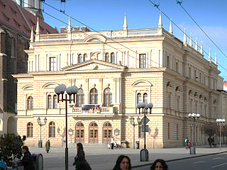
SLEZSKÉ DIVADLO

Sobota 14. 12. 2024 od 10:00 hodin

Slezské divadlo v OPAVĚ – muzikál – ŠUMAŘ NA STŘEŠE

Vstupné ve výši 100 Kč budeme vybírat před začátkem představení. Připravte si, prosím, pokud možno přesnou hotovost.

Zájemci se mohou hlásit do pátku 13. 12. 2024.

Kontaktní osoba paní Dana BEJČKOVÁ, t. č. 604 500 426.
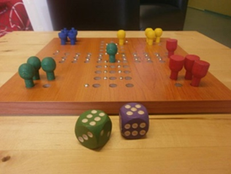
KLUB PŘÁTEL SPOLEČENSKÝCH HER

Čtvrtek od 10:00 do 13:00 hodin

posezení s přáteli u dobrého nápoje a společenských her

Kontaktní osoba paní Iveta ČIHÁČKOVÁ, t. č. 775 438 157.

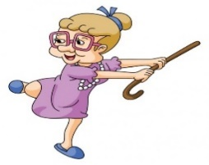
KLUB ŠIKULKY

Pondělí od 10:00 do 13:00 hodin – Klub ŠIKULKY

- výtvarné činnosti, výměna zkušeností

Čtvrtek od 14:00 do 16:00 hodin – Klub ŠIKULKY

- zdravotní cvičení

Kontaktní osoba paní Marie REICHLOVÁ, t. č. 723 754 449.

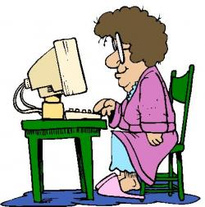
KLUB PC a ANGLIČTINA

Výuka probíhá individuálně ve dnech úterý a středa po osobní domluvě s lektorem.
Kontaktní osoba pan Lubomír KHÝR, t. č. 724 873 911.
SPOLEČENSKÉ OKÉNKO

NAŠI JUBILANTI

Paní Magda HÓNOVÁ, paní Ivanka JANÁČKOVÁ,
pan Jakub ČIHÁČEK.

NAŠI OSLAVENCI

Dámy:
paní Eva FLANDERKOVÁ, paní Ludmila HRBÁČOVÁ, paní Anna LEKSOVÁ, paní Marta MUCHOVÁ, paní Irena SALAYOVÁ.

Pánové:
pan Štěpán BUCHTA, pan Marek KUKLA, pan Jiří PIKA, pan Radim URUBA.
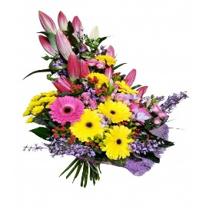
VŠEM JUBILANTŮM A OSLAVENCŮM SRDEČNĚ BLAHOPŘEJEME
TRADICE ZDOBENÍ VÁNOČNÍCH STROMKŮ

Zrodila se v německých městech během 16. století. Nápad možná vyšel ze starogermánských zvyků – o slunovratu si lidé nosívali do domu větvičky nebo stromky, aby uctili boha Odina. Nejprve se tančívalo pod stromy ve volné přírodě, kde byly stromky ozdobeny ovocem, sladkostmi a světly. Pak si lidé přenášeli stromečky do svých domovů – šlo většinou o stálezelené stromky, jako jsou jedle a cypřiše. Zavěšování pamlsků na ně pak chránilo živé obyvatele domu před mrtvými dušemi, které z lesa v době slunovratu přicházely. Věřilo se, že mrtví sní všechny sladkosti a nasycení nikomu neublíží.

Také staří Keltové při svých rituálech zdobili stromy a věřili v moc jehličí. První zmínka o „novodobě“ zdobeném vánočním stromku pochází z Brém, kde byl vystaven roku 1570 v jednom cechovním domě. Stromek byl dle dobových zpráv ověšený sladkostmi, ovocem a papírovými ozdobami. Do německých domácností se vánoční stromeček opět dostal v průběhu 17. století; zpráva z roku 1642 hovoří o cukrovinkami a loutkami zdobeném stromečku ve Štrasburku.

I v našich zeměpisných šířkách docházelo v dávných dobách ke zdobení přírodnin. Stromeček to sice nebyl, staří Slované měli „chvojku“ – rozsochatou větev nebo špičku jedle. Zdobila se ovocem, především jablky, ale také vejci a stuhami červené barvy, později dalšími lidovými ozdobami. V dávných dobách starých Slovanů se zavěšovala na vchodové dveře špičkou dolů, aby se mrtví nasytili už venku a netoužili „jít dovnitř“.

Zvyk zdobit stromky a chvojky byl natolik silný, že jej nevykořenil ani příchod křesťanství. Katolická církev přijala stromek až koncem 16. století a vtiskla mu částečnou náboženskou symboliku. Ponechala pohanský symbol zelených větví jehličnanů jako podobenství věčného života, ale mimoto připodobnila vánoční stromeček k rajskému stromu Adama a Evy, na jejichž svátek se Štědrý den slaví.

První vánoční stromek v moderním pojetí (tak, jako jej známe dnes) se objevil roku 1812 v Praze. Připravil ho jako překvapení pro své štědrovečerní hosty ředitel Stavovského divadla Johann Carl Liebich. Nápad prý přinesl z rodného Bavorska, strom ale nestál v divadle, jak se leckde píše, ale v jeho libeňském sídle. Tím byl letohrádek zvaný Ztracená varta či Šilboch (zkomolenina německého Schildwache, předsunutá stráž) na pověstmi opředené Čertově skále. Letohrádek i s částí skály zmizel kolem roku 1900, jména zůstala: dnes se v těch místech setkávají ulice Na Stráži a Na vartě. Zbyla také plechová postava vartujícího pruského vojáka, jen místo letohrádku teď hlídá Muzeum hlavního města Prahy.

O dva roky později, tedy v roce 1816, zkrášlil vánoční stromek i císařský dvůr ve Vídni. Nová vánoční móda začala zvolna pronikat do bohatších domácností a o pár desítek let později už bylo nakupování vánočních stromků ve městech považováno za samozřejmost.

Na venkov se hezký zvyk propracoval až v druhé polovině 19. století.

Původně v dávných dobách starých Germánů se stromek takto zavěšoval, aby oklamal duše mrtvých – zavěšený stromeček se sladkostmi upoutal a nasytil duše zemřelých, které pak již neměly důvod někomu ublížit. I zmíněná staroslovanská chvojka se zavěšovala špičkou dolů ze stejných důvodů. Faktem ale je, že zavěšení stromku ke stropu chaloupky mělo i ryze praktický důvod: ve světnici bylo málo místa, hodně členů rodiny a stromek postavený na podlaze by překážel a stínil.
Zdroj: www.kudyznudy.cz/aktuality/pet-zajimavosti-o-vanocnich-stromech-a-stromeccich

VÁŽENÍ ČLENOVÉ, MILÍ PŘÁTELÉ A PŘÍZNIVCI,
PŘEJEME VÁM I VAŠIM BLÍZKÝM PŘÍJEMNÉ PROŽITÍ VÁNOČNÍCH SVÁTKŮ
A
V NOVÉM ROCE, HLAVNĚ PEVNÉ ZDRAVÍ, HODNĚ POHODY, ŽIVOTNÍHO NADHLEDU A OPTIMISMU.

TĚŠÍME SE NA SPOLEČNÁ SETKÁNÍ V ROCE 2025

Tým pracovníků a Oblastní rada SONS ČR, z. s. OBLASTNÍ ODBOČKA OPAVA

